Le livre des merveilles

LA TÊTE DE LA GORGONE



Auteur : Nathaniel Hawthorne
Illustrateur : Walter Crane
Traduction française : Léonce Rabillon
Mise en forme : Cyrille Largillier
Persée devait le jour à Danaé, qui elle-même était la fille d’un roi. Il était à peine âgé de quelques années, quand de méchantes gens les mirent tous les deux dans une boîte et les livrèrent ainsi aux flots de la mer. Le vent souffla vivement, poussa la boîte loin du rivage, et les vagues capricieuses l’emportèrent en la secouant avec rudesse. Danaé serrait son enfant sur son sein et tremblait à chaque instant de voir engloutir sa frêle embarcation, qui continua cependant à voguer sans couler à fond ni même se renverser. Vers la fin du jour, elle flotta si près d’une île, qu’elle se trouva prise dans les filets d’un pêcheur et fut déposée sur la plage. L’ile s’appelait Sériphus, et obéissait aux lois de Polydecte, qui par hasard était frère du pêcheur.
Ce dernier, je suis heureux d’avoir à le dire, était à la fois rempli d’honneur et de générosité. Il montra la plus grande bienveillance à Danaé et à son petit garçon, et leur continua ses bontés jusqu’à ce que Persée fût devenu un bel adolescent plein de force et de courage, et très habile dans le maniement des armes.
Malheureusement le roi Polydecte n’était ni bon ni bienveillant comme son frère le pêcheur, tout au contraire. Aussi résolut-il de charger Persée d’une entreprise périlleuse où il perdrait probablement la vie, ce qui lui permettrait d’exercer contre Danaé quelque cruelle persécution. Il se mit donc à chercher quelle était la chose la plus dangereuse qu’un jeune homme pût entreprendre. À force de méditations, ayant découvert une aventure dont l’issue ne pouvait manquer d’être aussi fatale qu’il le souhaitait, il envoya chercher le jeune Persée.
Celui-ci arriva au palais et parut devant le roi, qui était assis sur son trône.
« Persée, dit Polydecte en lui souriant malicieusement, voilà que tu es devenu un grand et beau garçon. Ta bonne mère et toi, vous avez reçu de nombreuses marques de ma bienveillance personnelle, ainsi que de la bonté de mon digne frère le pêcheur ; je suppose que tu ne serais pas fâché de m’en témoigner ta reconnaissance.
— Votre Majesté n’a qu’à commander, répondit Persée ; je suis prêt à risquer ma vie pour lui en donner la preuve.
— Eh bien ! alors, poursuivit le roi avec un sourire de plus en plus malicieux, j’ai une petite expédition à te proposer ; et, comme tu es un jeune homme courageux et entreprenant, ce sera pour toi une excellente occasion de te distinguer. Tu sauras que je pense à me marier avec la belle princesse Hippodamie. Il est d’usage, dans une telle circonstance, de faire à sa fiancée un présent d’une rareté singulière et d’une élégance recherchée. J’ai été d’abord, je l’avoue sans honte, un peu embarrassé pour deviner ce qui pouvait plaire à une princesse d’un goût aussi délicat. Mais je me flatte d’avoir découvert, ce matin même, l’objet qui m’est nécessaire.
— Et puis-je avoir l’honneur d’aider Votre Majesté à se procurer cet objet ? s’écria Persée avec empressement.
— Tu le peux, si tu es aussi brave que je le crois, répliqua le roi Polydecte en prenant un air des plus gracieux. Le présent que je tiens à offrir à la belle Hippodamie, c’est la tête de la Gorgone Méduse, avec sa chevelure de serpents ; je compte Sur toi, mon chef Persée, pour me la procurer ; et comme je brûle de terminer avec la princesse, plus tôt tu iras à la recherche de la Gorgone, et plus je serai satisfait.
— Je partirai dès demain matin, répondit le jeune homme.
— Je t’en prie, n’y manque pas, mon brave ami ; surtout, fais attention, en tranchant la tète, à exécuter la chose avec dextérité, afin de ne rien changer à sa physionomie. Tu l’apporteras ici dans un état parfait de conservation, et je ne doute pas que cela ne plaise à ma charmante princesse, quelque difficile qu’elle puisse être. »
À peine Persée eut-il quitté le palais, que Polydecte se mit à rire aux éclats, ravi, en méchant roi qu’il était, d’avoir tendu si facilement un bon piège à l’imprudent jeune homme. La nouvelle se répandit bien vite au-dehors que Persée avait entrepris de trancher la tête de Méduse aux cheveux de serpents. Tout le monde fut dans la joie ; car la plupart des habitants de l’ile n’étaient pas meilleurs que le monarque lui-même, et se faisaient une fête de voir arriver quelque horrible malheur au fils de Danaé. Peut-être n’y avait-il d’honnête homme dans tout le pays que le bon pêcheur frère du méchant Polydecte. Lorsque Persée se mit en route, le peuple le montrait au doigt en faisant des grimaces ; chacun clignait de l’œil d’une manière significative et le tournait en ridicule.
« Ah ! ah ! criait-on, les serpents de Méduse vont joliment le mordre ! »
Il faut vous dire qu’il y avait à cette époque trois Gorgones ; c’étaient les monstres les plus étranges et les plus terribles qu’on eût vus depuis que le monde existait, et probablement on n’en verra jamais d’aussi affreux dans l’avenir. Je ne sais réellement pas quelle place donner à ces affreuses créatures, et si elles appartiennent à la terre ou à l’enfer. C’étaient trois sœurs qui semblaient avoir quelque ressemblance avec les femmes ; pourtant elles appartenaient bien positivement à la plus horrible espèce de dragons et à la plus dangereuse. Il serait difficile d’imaginer quel aspect hideux présentaient ces trois monstres : au lieu de cheveux, croirez-vous que les Gorgones avaient sur la tête une centaine de reptiles, se tordant, se repliant, s’entrelaçant, et allongeant des langues venimeuses armées d’un double dard ? Leurs dents citaient des défenses d’une longueur effrayante ; leurs mains étaient d’airain ; leur corps était couvert d’écailles au moins aussi dures et aussi impénétrables que le fer ; en outre, elles avaient des ailes, et de splendides, je vous en réponds, car chaque plume était de l’or le plus pur : aussi, quand elles prenaient leur vol au soleil, on en restait ébloui.
Mais ceux qui, par hasard, devenaient témoins de leur éclatante apparition dans les airs, ne s’arrêtaient pas à les contempler ; ils s’enfuyaient à toutes jambes, de peur d’être piqués par les serpents, d’avoir la tête broyée par les horribles mâchoires des Gorgones, ou d’être mis en pièces par leurs griffes d’airain. À coup sûr, c’étaient là de grands dangers, mais non pas les plus difficiles à éviter ; ce qu’il y avait de plus redoutable dans l’apparition des Gorgones, c’est l’effet que produisait leur aspect horrible sur les mortels : car il suffisait à un homme de fixer ses regards sur l’une d’elles pour être immédiatement changé en statue de pierre.
C’était donc une aventure bien périlleuse qu’avait imaginée le roi Polydecte pour perdre l’innocent jeune homme. Persée lui-même, quand il y eut réfléchi, pensa qu’il avait fort peu de chances de réussir, que probablement il serait transformé en bloc de pierre lorsqu’il approcherait de Méduse, et que par conséquent il ne pourrait pas rapporter la tête de la Gorgone. Sans parler des autres difficultés, il en existait une qui aurait embarrassé un homme plus expérimenté que lui. Non seulement il lui fallait combattre et tuer ce monstre aux ailes d’or, aux écailles de fer, aux dents énormes, aux griffes de bronze et à la chevelure de serpents, mais il fallait y parvenir en ayant les yeux fermés : car, en moins d’un clin d’œil, son bras, levé pour frapper, se serait pétrifié comme tout le reste de son corps, et aurait conservé cette position pendant des siècles, jusqu’à ce que le temps l’eût réduit en poussière. C’était une bien sombre perspective pour un jeune homme ambitieux d’accomplir un grand nombre d’exploits, et qui se croyait destiné à jouir de tant de bonheur dans ce monde si brillant et si beau.
Ces réflexions jetaient une telle tristesse dans le cœur de Persée, qu’il ne put se décider à dire à sa mère ce qu’il allait entreprendre. Après s’être armé de son bouclier et de son glaive, il traversa le détroit qui séparait l’ile de la terre ferme. Arrivé là, il s’assit dans un lieu solitaire et ne parvint pas à retenir ses larmes.
Mais, tandis qu’il s’abandonnait à son chagrin, il entendit derrière lui une voix qui disait :
« Persée, pourquoi es-tu si triste ? »
Il leva la tête, fort surpris de ce qu’il venait d’entendre, car il se croyait seul, et vit un étranger à l’œil vif, intelligent et remarquablement rusé, qui avait un manteau flottant sur les épaules, un chapeau bizarre sur la tête, à la main un petit bâton contourné d’une singulière façon, et un glaive très court et fort recourbé au côté. Il paraissait excessivement actif et léger dans sa démarche, comme une personne accoutumée aux exercices gymnastiques et habile à sauter ou à courir. Il avait en outre un air si gai, si fin et si complaisant, bien qu’un peu malicieux, que Persée n’éprouva pas la moindre gêne en le regardant. Seulement, comme il était vraiment intrépide de sa nature, il se sentit confus d’avoir été surpris versant des larmes comme un timide écolier, quand après tout il pouvait bien ne pas y avoir à se désespérer. Il essuya donc ses yeux, et répondit de l’air le plus dégagé qu’il lui fut possible de prendre :
« Je ne suis pas triste, mais je rêve à une aventure que je veux tenter.
— Dis-moi ce que c’est, reprit le nouveau venu ; et lorsque tu m’auras mis au courant de ce que tu veux faire, je te serai peut-être de quelque utilité. J’ai tiré d’embarras beaucoup de jeunes gens dans des circonstances que l’on avait, de prime abord, jugées très difficiles. Tu n’es pas sans avoir entendu parler de moi, je suis connu sous plus d’un nom ; mais celui de Vif-Argent me convient aussi bien que tout autre. Dis-moi quelle est ta peine. Nous en causerons, et nous verrons ensuite ce que nous avons à faire. »
Ces paroles bienveillantes ranimèrent aussitôt l’espérance du jeune homme. Il résolut de confier à Vif-Argent toutes ses perplexités ; elles ne s’en augmenteraient pas, et il se pouvait que son nouvel ami lui donnât quelques conseils dont il eût à se féliciter plus tard. Il lui conta donc en peu de mots comment le roi Polydecte avait besoin de la tête de Méduse pour l’offrir en cadeau de noces à la princesse Hippodamie ; comment il s’était engagé à la lui procurer, mais qu’il avait peur d’être changé en pierre avant d’y parvenir.
« Et ce serait grand dommage, répondit Vif-Argent avec un sourire plein de malice. Tu ferais, il est vrai, une belle statue de marbre, et tu resterais ainsi bien longtemps avant de tomber en poussière ; mais on aime encore mieux être un jeune homme pendant quelques années qu’un bloc de pierre pendant des siècles.
— Mille fois ! s’écria Persée, les yeux encore humides. Et puis, que deviendrait ma bonne mère, si son fils bien-aimé subissait une telle métamorphose ?
— Eh bien ! espérons que l’entreprise n’aura pas de résultats aussi fâcheux, répliqua l’étranger d’un ton encourageant. Si quelqu’un a le pouvoir de t’aider dans cette conjoncture, c’est moi. Ma sœur joindra ses bons services aux miens, et tu pourras triompher, quelque peu nombreuses que te paraissent aujourd’hui les chances de succès.
— Votre sœur ? répéta Persée.
— Ma sœur, comme je le disais. C’est une personne pleine de sagesse. Quant à moi, je ne suis jamais à court d’expédients. Si tu as du courage et de la prudence, et que tu veuilles suivre ponctuellement nos conseils, tu n’as pas à craindre un seul instant d’être pétrifié par la Gorgone. Commence d’abord par rendre ton bouclier assez brillant et assez poli pour que tu puisses t’y voir aussi distinctement que dans un miroir. »
Ce début surprit, notablement le fils de Danaé, car il croyait beaucoup plus important d’avoir un bouclier assez fort pour le protéger contre les griffes d’airain de la Gorgone, que de pouvoir s’y mirer. Néanmoins, persuadé que Vif-Argent en savait plus long que lui, il se mit immédiatement à l’œuvre, et frotta son bouclier avec tant de cœur et d’activité, qu’avant peu il devint aussi brillant que la pleine lune à l’époque de la moisson. Vif, Argent regarda ce travail avec un sourire, et fit un signe d’approbation. Ensuite, détachant son petit glaive recourbé, il en ceignit Persée, qui se débarrassa du sien.
« Aucune autre arme que la mienne ne peut te convenir pour le but que tu te proposes, lui dit-il ; la lame en est d’une trempe supérieure, et tu pourras couper le fer et le bronze aussi facilement que le plus tendre rameau. Maintenant nous allons partir. La première chose à faire est de trouver les trois vieilles femmes aux cheveux gris, qui nous diront où l’on peut découvrir les Nymphes.
— Les trois femmes aux cheveux gris ! s’écria Persée, à qui cela parut une nouvelle difficulté à surmonter. Dites-moi, je vous prie, quelles peuvent être ces trois femmes dont je n’ai jamais entendu parier de ma vie.
— Ce sont de vieilles dames fort étranges, dit en riant Vif-Argent. Elles n’ont qu’un œil et qu’une dent pour elles trois ; c’est, en outre, à la clarté des étoiles, ou à la tombée de la nuit, qu’il faut les aborder ; car elles ne se montrent jamais en plein jour, ni même au clair de lune.
— Mais pourquoi perdre mon temps à la recherche de ces trois vieilles femmes ? demanda Persée. Ne vaudrait-il pas mieux se mettre tout de suite en quête des terribles Gorgones ?
— Non, pas du tout. Il y a bien d’autres choses à accomplir avant d’arriver à ces dernières. Le seul moyen d’y parvenir, c’est de découvrir les trois vieilles, et, quand nous les aurons rencontrées, tu peux être bien sûr que les Gorgones ne seront pas loin. Allons ! mettons-nous en marche. »
Après ces paroles, notre héros se sentit tant de confiance dans la sagacité de son conseiller, qu’il ne fit plus d’objections, et se déclara prêt à commencer immédiatement son entreprise. Ils se décidèrent donc à partir, et cheminèrent d’un si bon pas que Persée trouva assez difficile de suivre son agile compagnon. Pour parler net, il lui vint l’idée singulière que ce dernier était pourvu de souliers ailés qui devaient, cela va sans dire, l’aider merveilleusement. Et puis, quand Persée le regardait du coin de l’œil, il lui semblait qu’il avait aussi des ailes de chaque côté de la tête ; mais dès qu’il le regardait en face, il ne voyait plus rien qu’un chapeau d’une forme curieuse. Quant au bâton dont nous avons parlé, il était assurément d’une grande utilité à Vif-Argent, et lui communiquait une telle vitesse, que Persée, tout remarquable qu’il fut pour son agilité, commençait à perdre haleine.
« Tiens ! lui dit enfin son compagnon, se doutant bien de la peine que Persée avait à le suivre, prends ce bâton, dont tu as bien plus besoin que moi. N’y a-t-il pas de meilleurs marcheurs que toi dans l’ile de Sériphus ?
— Je marcherais tout aussi vite qu’un autre, dit Persée en lançant un coup d’œil malin aux pieds de son conducteur, si j’avais seulement une paire de sandales qui eussent des ailes.
— Je vais essayer de t’en procurer », répondit Vif-Argent.
Cependant le bâton était d’une telle assistance à Persée, qu’il ne sentit plus la moindre fatigue. En effet ce bâton s’était animé dans sa main, et lui avait transmis une portion de la vie qu’il venait de recevoir. Dès ce moment les deux voyageurs continuèrent leur route en causant avec la plus grande familiarité ; Vif-Argent surtout racontait un si grand nombre d’aventures extraordinaires qui lui étaient arrivées, et dans lesquelles son esprit inventif l’avait toujours tiré d’embarras, que Persée commença à le regarder comme un personnage tout à fait merveilleux. Il avait évidemment une grande expérience du monde, et rien n’est plus utile à un jeune homme qu’un ami possédant à fond les connaissances nécessaires à la pratique de la vie : aussi Persée écoutait-il avec une grande attention tout ce que disait son guide, dans l’espérance d’enrichir son esprit de tout ce qu’il entendait.
À la fin il se rappela que Vif-Argent avait parlé d’une sœur qui devait apporter son concours dans l’entreprise qu’ils poursuivaient.
« Où est-elle ? demanda-t-il ; est-ce que nous la verrons bientôt?
— Chaque chose a son temps ; cette sœur dont je te parlais, il faut bien que tu le saches, est d’un caractère tout différent du mien. C’est une personne grave et prudente, qui ne sourit jamais, qui rit encore moins, et s’est fait une règle de ne point ouvrir la bouche sans avoir à dire quelque chose de profond. Elle ne prête non plus l’oreille qu’aux paroles empreintes d’une véritable sagesse.
— Mon Dieu ! s’écria Persée, je n’oserai jamais prononcer une syllabe en sa présence.
— C’est une personne accomplie, continua Vif-Argent ; elle connaît tous les arts et possède toutes les sciences ; en un mot, elle est tellement parfaite que bien des gens rappellent la Sagesse. Mais, il faut te l’avouer, sa gravité et ma pétulance ne s’accordent pas beaucoup, et je crois qu’en voyage sa compagnie te serait moins agréable que la mienne. Elle a cependant des traits d’esprit assez lumineux ; du reste, tu devras mettre ses conseils à profit lors de ta rencontre avec les Gorgones. »
Pendant qu’ils causaient ainsi, le jour commençait à s’assombrir. Ils étaient parvenus à un endroit désert et sauvage, encombré de buissons et de broussailles, si calme et si solitaire, qu’il semblait n’avoir jamais été exploré par personne. Tout dans ce lieu inculte prenait un aspect désolé, à la faible lueur d’un crépuscule qui devenait de plus en plus obscur, et Persée, regardant autour de lui d’un air un peu décontenancé, demanda à Vif-Argent s’ils avaient encore loin à aller.
« Chut ! ne fais pas de bruit, répondit celui-ci ; voici justement l’heure et l’endroit où nous pouvons rencontrer les trois femmes aux cheveux gris. Prends garde qu’elles ne t’aperçoivent avant que tu les aies vues toi-même ; car, bien qu’elles n’aient qu’un seul œil pour elles trois, il est doué d’une vue aussi perçante que trois paires d’yeux ordinaires.
— Et comment ferai-je pour ne pas me laisser voir lorsqu’elles vont arriver ? » demanda Persée.
Vif-Argent expliqua comment s’y prenaient ces vieilles femmes avec le seul œil qu’elles avaient pour elles trois ; elles en faisaient usage, à ce qu’il paraît, chacune à leur tour, comme d’une paire de lunettes, ou, pour mieux dire, comme d’un simple lorgnon. Quand l’une des trois sœurs avait gardé l’œil pendant un certain temps, elle le sortait de son orbite et le cédait à celle des deux autres dont le tour était arrivé, et qui se l’appliquait immédiatement au front, pour jouir un instant du spectacle de la nature. De cette manière, il est facile de comprendre qu’une seule des trois femmes possédait le sens de la vue, pendant que ses deux sœurs étaient aveugles ; en outre, au moment où l’œil passait d’une main dans l’autre, aucune de ces pauvres vieilles ne percevait la lumière, J’ai entendu parler de choses bien étranges ; mais aucune, suivant moi, n’est comparable à la bizarrerie que présentent ces trois vieilles femmes n’ayant qu’un seul œil à leur service. Telle était aussi l’opinion de Persée, dont l’étonnement ne faisait que grandir ; il n’était pas loin de croire que son compagnon de voyage se moquait de lui, et que de pareilles créatures n’avaient jamais existé.
« Tu verras bientôt si je t’ai trompé, dit « Vif-Argent. Écoute plutôt ! Chut ! les voilà ! »
Persée regarda de tous ses yeux dans l’ombre, et finit par entrevoir, de manière à ne plus en douter, les trois vieilles femmes à peu de distance de l’endroit où il était. Il faisait si noir qu’il eut de la peine à distinguer leur visage. Il remarqua seulement de longues chevelures grises ; et, comme elles s’avançaient toujours, il s’assura que deux d’entre elles avaient au milieu du front un trou qui était vide ; mais la troisième sœur avait son orbite pourvu d’un œil grand ouvert, qui étincelait comme un gros diamant à une bague. Cet œil lui parut si pénétrant qu’il lui supposa la faculté de voir dans les ténèbres les plus profondes tout aussi distinctement qu’en plein midi. La vue des trois sœurs était concentrée dans cet organe unique.
Cependant les trois vieilles cheminaient à leur aise, comme si elles y avaient vu toutes les trois à la fois ; celle qui possédait l’œil en ce moment conduisait les deux autres par la main, jetant sans cesse autour d’elle des regards si attentifs, que Persée tremblait qu’elle ne vînt à le découvrir à travers l’épais et sombre buisson derrière lequel Vif-Argent et lui s’étaient blottis. Par ma foi, c’était vraiment terrible de se trouver à la portée d’un œil aussi perçant.
Avant d’arriver au plus épais des broussailles, l’une des trois femmes prit la parole :
« Sœur Infernale, s’écria-t-elle, n’y a-t-il pas assez longtemps que vous avez l’œil ? À mon tour, s’il vous plaît.
— Encore un petit moment, Satanite, répondit Infernale. J’ai cru entrevoir quelque chose derrière un buisson épais qui n’est pas bien loin de nous.
— Et quand ça serait, riposta Satanite en grognant, ne verrai-je pas dans les broussailles aussi clairement qu’une autre ? Cet œil est à moi comme à vous, et je sais la manière de m’en servir aussi bien que vous, si ce n’est mieux ; donnez-le-moi, vous dis-je, que je regarde tout de suite le buisson dont vous parlez. »
Mais la troisième sœur, nommée Branlante, commença à se plaindre, prétendant que c’était son tour d’avoir l’œil, et qu’Infernale et Satanite voulaient en jouir à elles seules. Pour terminer la querelle, Infernale retira l’œil de son front, et le présenta aux deux autres.
« Allons, pas de dispute ; le voilà, prenez-le, dit-elle. Pour ma part, je ne suis pas fâchée de rester un peu dans l’obscurité. Prenez-le donc vite, ou je le garde et me le remets au front. »
Satanite et Branlante avancèrent leurs mains pour recevoir l’œil que tenait toujours leur sœur ; mais comme elles étaient aveugles, il leur devenait très difficile de l’atteindre sans hésiter, car elles ne percevaient aucun des rayons qui s’échappaient de cet œil brillant, et demeuraient toutes les trois dans la nuit la plus profonde, où les retenait leur trop vive impatience de voir. Vif-Argent s’était fort amusé du spectacle de Satanite et de Branlante s’empressant toutes les deux de chercher l’œil à tâtons, et de leur désappointement de ne pas rencontrer la main de leur sœur ; il eut grand-peine à s’empêcher d’éclater de rire.
« Voilà le bon moment pour toi, souffla-t-il à l’oreille de Persée. Vite ! vite ! élance-toi sur Infernale et arrache-lui son œil de la main avant que l’une des deux autres ait pu le mettre à son front. »
Et, tandis que les trois vieilles femmes aux cheveux gris continuaient à se quereller, Persée franchit d’un seul bond le fourré de broussailles et accomplit sa conquête. L’œil merveilleux, une fois dans sa main, jeta des flammes et le regarda en face d’un air d’intelligence, comme s’il eût compris sa pensée. Les vieilles femmes ne savaient rien de ce qui venait d’arriver, et, chacune d’elles supposant qu’une de ses sœurs était en possession de l’œil, elles recommencèrent leur dispute. À la fin, comme Persée ne voulait pas mettre ces respectables matrones dans un plus grand embarras qu’il n’était nécessaire, il crut devoir leur expliquer ce dont il s’agissait.
« Mes bonnes dames, leur dit-il, je vous en prie, ne vous fâchez plus ; c’est moi qui ai l’honneur de tenir dans ma main votre œil d’un éclat si vif et si magnifique.
— Notre œil ! et qui êtes-vous ? » répliquèrent les trois sœurs en faisant retentir l’air d’un seul cri déchirant. Elles furent en effet terriblement effrayées, cela se comprend, en entendant une voix étrangère, et en apprenant que leur œil était entre les mains d’un inconnu.
« Et qu’allons-nous devenir ? s’écrièrent-elles, nous sommes plongées dans d’horribles ténèbres ! Rendez-nous notre œil, notre seule, notre précieuse, notre unique lumière !

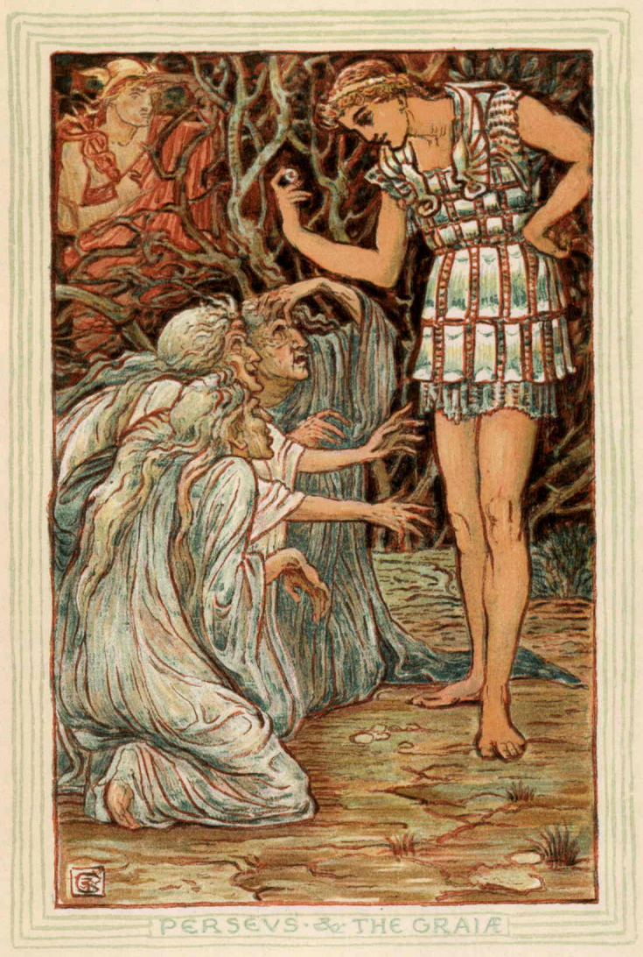
— Promets-leur, murmura Vif-Argent à Persée, que tu le leur rendras aussitôt qu’elles t’auront indiqué la demeure des Nymphes dépositaires des sandales volantes, de la besace magique et du casque d’invisibilité.
— Mes chères, mes bonnes et aimables dames, dit alors Persée en s’adressant aux trois vieilles, ne vous alarmez pas ; je ne suis point du tout un méchant homme. Vous rentrerez en possession de votre œil, que je vous rendrai intact et dans tout son éclat, du moment où vous m’aurez enseigné la retraite des Nymphes.
— Les Nymphes, grands dieux ! et de quelles Nymphes veut-il nous parler, mes sœurs ? dit Satanite. Il y a toutes sortes de Nymphes, à ce qu’on assure : les unes se livrent à la chasse dans les bois ; les autres habitent au milieu du feuillage, ou bien ont un séjour tranquille aux sources des rivières. Nous ne savons rien des Nymphes. Nous sommes trois malheureuses vieilles femmes qui s’en vont errant dans l’ombre, n’ayant jamais eu qu’un œil à elles trois, et cet œil, c’est vous qui nous en avez privées. Rendez-le-nous, bon étranger ! qui que vous soyez, rendez-le-nous ! ».
Pendant tout ce temps-là, les trois vieilles femmes aux cheveux gris cherchaient à tâtons et allongeaient leurs bras, en faisant tous leurs efforts pour se saisir de Persée ! mais il eut le plus grand soin de rester à l’abri de leur atteinte.
« Mes respectables dames, répéta-t-il, car il devait à sa mère les façons les plus polies ; je tiens toujours votre cher trésor, et je le garderai jusqu’à ce que vous me disiez où je peux trouver les Nymphes. Je veux parler de celles qui disposent de la besace enchantée, des sandales volantes et du… du… qu’est-ce que c’est déjà ? ah ! du casque de l’invisibilité.
— Miséricorde, mes pauvres sœurs ! de quoi parle donc ce jeune homme ? s’écrièrent les trois vieilles en s’interrogeant d’un air étonné. Une paire de sandales volantes ! dit-il ; mais ses talons voleraient bien vite plus haut que sa tête, s’il était assez fou pour se les attacher. Un casque d’invisibilité ! Comment un casque pourrait-il le rendre invisible, à moins d’être suffisamment grand pour le cacher tout entier ? Et une besace enchantée ! Je vous le demande, quelles inventions ne va-t-on pas imaginer ! Non, non, vous vous trompez, mon bon jeune homme ; nous ne pouvons rien vous dire relativement à ces choses merveilleuses. Vous avez vos deux yeux ; vous possédez le moyen de découvrir les prodiges dont vous parlez, beaucoup mieux que trois pauvres créatures comme nous, qui sommes vieilles et aveugles. »
En les entendant parler ainsi, le jeune homme commençait à croire que les femmes aux cheveux gris ne savaient rien de cette affaire ; et, comme il lui en coûtait de les avoir mises dans une telle inquiétude, il était sur le point de leur restituer leur œil et de leur offrir ses excuses pour la grossièreté qu’il avait commise à leur égard ; mais Vif-Argent lui arrêta la main :
« Ne sois pas leur dupe, lui dit-il. Ces trois femmes sont les seules personnes au monde qui puissent t’indiquer le séjour des Nymphes ; et, à moins d’obtenir ce renseignement, tu ne réussiras jamais à trancher la tête de Méduse. Tiens bien l’œil, et tout ira selon tes souhaits. »
Vif-Argent avait raison. Il y a peu de choses qu’on estime autant que la vue, et l’œil unique des vieilles femmes aux cheveux gris avait pour elles autant de valeur qu’une demi-douzaine d’yeux, nombre qui aurait dû leur échoir naturellement. Comprenant qu’il n’y avait pas d’autre moyen d’en recouvrer la propriété, elles finirent par dévoiler à Persée le secret qu’il désirait connaître. Elles n’eurent pas plus tôt satisfait à sa demande, qu’il replaça lui-même, avec le plus grand respect, l’œil à la place qu’il devait occuper au front de l’une d’elles, les remercia de leur complaisance et leur dit adieu. À peine étaient-elles assez loin pour ne pas être entendues, qu’elles recommencèrent la discussion, parce qu’Infernale avait déjà joui de son tour au moment de leur rencontre avec Persée.
Il est à craindre que les trois femmes aux cheveux gris ne fussent habituées à voir leur bonne harmonie souvent troublée par des disputes de cette nature. C’était d’autant plus triste, qu’elles ne pouvaient guère se passer les unes des autres, et qu’évidemment elles étaient destinées à vivre inséparables. Règle générale : je conseille à ceux qui, vieux ou jeunes, amis ou frères, n'ont par hasard qu’un œil à leur disposition, de se montrer une patience réciproque, et de ne pas exiger tous à la fois de l'avoir à leur disposition.
Tandis que les trois vieilles continuaient à se quereller, Vif-Argent et Persée cheminaient aussi vite que possible, afin de se rendre auprès des fameuses Nymphes. Les vieilles dames leur avaient donné des renseignements si exacts et si détaillés, qu’ils ne furent pas longtemps sans découvrir la demeure de celles qu’ils cherchaient. Les Nymphes étaient bien loin de ressembler à Satanite, à Infernale et à Branlante. Au lieu d’être vieilles, elles étaient jeunes et belles, et avaient chacune deux yeux excessivement brillants, dont elles dirigèrent du côté de Persée des regards pleins de douceur et de bonté. Elles semblaient connaître Vif-Argent : car, aussitôt qu’il leur eut conté l’entreprise de Persée, elles ne firent aucune difficulté de lui remettre les objets précieux commis à leur garde. D’abord elles apportèrent un petit sac de peau de daim, orné de broderies étranges, lui recommandèrent d’en avoir le plus grand soin et d’avoir confiance dans le pouvoir de ce talisman : c’était la besace magique. Ensuite les Nymphes exhibèrent une paire de sandales garnies au talon d’une couple de jolies petites ailes.
« Mets-les à tes pieds, dit Vif-Argent ; tu vas te sentir aussi léger que tu peux le désirer pour le reste du voyage. »
Persée posa l’une des sandales à côté de lui pour s’attacher l’autre bien vite ; mais pendant qu’il chaussait la première, la seconde sandale ouvrit ses ailes, se mit à voltiger, et aurait probablement disparu si Vif-Argent, d’un bond, ne l’eût heureusement rattrapée.
« Il faut faire plus attention, dit-il en la remettant à Persée ; les oiseaux s’épouvanteraient dans les airs s’ils voyaient une sandale volante. »
Lorsque notre héros eut revêtu cette merveilleuse chaussure, il se crut un instant trop léger pour marcher sur la terre. Au premier pas qu’il essaya de faire, il s’élança malgré lui et s’éleva au-dessus de la tête de Vif-Argent et des Nymphes. Il eut beaucoup de peine à redescendre, car des ailes ne deviennent faciles à manœuvrer qu’après une certaine pratique. Vif-Argent se prit à rire de la vivacité involontaire de son compagnon, et lui dit de ne pas céder à tant d’emportement, qu’il avait encore à recevoir le casque d’invisibilité.
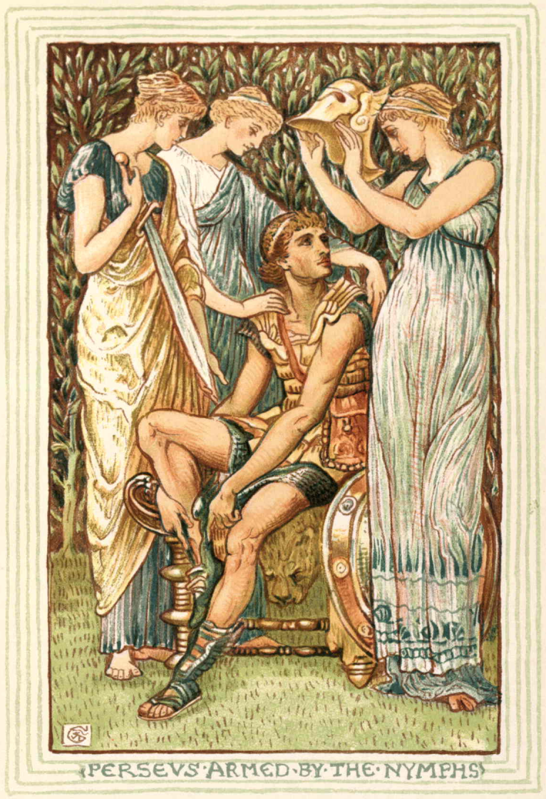
Les aimables Nymphes se disposaient à le coiffer de ce casque, orné d’un panache de plumes noires ondoyantes, lorsque cet incident donna lieu à une scène plus extraordinaire que toutes celles que je vous ai déjà racontées. Notre héros était là, plein de fierté ; c’était un beau jeune homme aux cheveux blonds, aux joues roses, ayant un glaive recourbé au côté, et portant un bouclier d’un poli éclatant. Mais, le casque une fois posé sur son front, tout avait disparu ; l’air transparent et vide occupait seul la place où il était l’instant d’auparavant. Tout s’était évanoui, jusqu’à l’armure qui le rendait invisible.
« Eh bien ! Persée, où es-tu donc ? lui demanda Vif-Argent.
— Mais ici, répondit tranquillement le fils de Danaé, dont la voix semblait s’échapper d’une atmosphère éthérée ; je suis où j’étais tout à l’heure ; est-ce que vous ne me voyez pas ?
— Non, en vérité, repartit son ami. Le casque te dérobe à nos yeux, et si je ne peux pas te voir, les Gorgones ne te verront pas davantage. À présent, suis-moi.; nous allons t’apprendre à te servir des sandales. »
À ces mots, le chapeau de Vif-Argent ouvrit ses ailes, et l’on aurait cru que sa tête allait se séparer de ses épaules ; mais toute sa personne s’enleva légèrement, et le jeune homme le suivit dans les airs. Parvenu à la hauteur d’une centaine de pieds, ce dernier sentit combien il est délicieux de quitter la terre et de voler comme un oiseau.
Il faisait alors une nuit complète. Persée leva les yeux, et, voyant le disque argenté de la lune, il pensa que rien ne lui serait plus agréable que de prendre son essor et d’aller finir ses jours dans l’astre qui brillait au-dessus de lui. Mais, abaissant de nouveau ses regards, il contempla la terre avec ses mers, ses lacs, ses fleuves au cours sinueux, ses montagnes couronnées de neige, ses plaines immenses, ses forêts épaisses, ses villes de marbre blanc, et l’ile Sériphus où vivait Danaé. Une douce lumière répandait sa clarté sur tous ces objets, et la terre lui apparut aussi belle que pouvait l’être n’importe quelle étoile. Parfois il s’approchait avec son guide d’un nuage qui, à distance, produisait l’effet d’une toison d’argent ; et quand ils plongeaient au travers, ils se sentaient tout transis et tout mouillés par la froide vapeur dont ils étaient enveloppés. Mais leur vol était si rapide, qu’en un moment ils avaient franchi ce nuage et se retrouvaient sous le ciel par un magnifique clair de lune. Toutefois, rien n’égalait en splendeur les météores qui éclataient tout à coup dans l’espace, semblables à un immense feu de joie, dont la vive lumière faisait pâlir l’astre des nuits dans un rayon de plus de cent lieues autour d’eux.
Tandis qu’ils poursuivaient leur course, Persée crut entendre quelqu’un voler auprès de lui, bien qu’il ne vît à ses côtés personne que Vif-Argent.
« Qui donc est près de moi ? dit-il ; le frôlement d’une étoffe légère, qui flotte dans la brise, a frappé mon oreille.
— C’est ma sœur, répondit Vif-Argent ; elle nous accompagne en ce moment, comme je t’en ai prévenu ; car il nous est impossible de rien accomplir sans elle. Tu ne peux te faire une idée de sa sagesse. Et quel coup d’œil ! Elle te distingue aussi nettement que si tu n’étais pas invisible, et je t’affirme qu’elle sera la première à découvrir les Gorgones. »
Ils planaient alors au-dessus du grand Océan, et voyaient au-dessous d’eux les flots s’agiter avec fureur et déferler sur la plage en y roulant une blanche écume, ou venir se briser, en bouillonnant, contre les rochers des falaises, avec un bruit qui, pour ceux qui se trouvaient sur le rivage, semblait le bruit du tonnerre ; mais, pour Persée, ce n’était qu’un murmure doux comme le souffle d’un enfant à moitié endormi. Alors une voix se fit entendre auprès de lui dans les airs, voix mélodieuse qui semblait appartenir à une femme, bien qu’elle eût encore plus de gravité que de douceur.
« Voilà les Gorgones, Persée, dit cette voix.
— Où donc ? s’écria-t-il ; je ne les aperçois pas.
— Sur le rivage de l’île au-dessus de laquelle tu passes. Si un caillou s’échappait de ta main, il tomberait au milieu d’elles.
— Je te l’avais bien dit, qu’elle serait la première à nous avertir ! » s’écria Vif-Argent.
Au-dessous de lui, en effet, à une distance de deux ou trois mille pieds, Persée distingua une petite ile que la mer entourait d’un cercle d’écume, excepté d’un côté, où la plage était couverte de sable d’une blancheur de neige. Il descendit, et, dirigeant ses regards vers une enceinte resplendissante de lumière, au fond d’un précipice, il aperçut enfin les terribles Gorgones ! Elles dormaient d’un profond sommeil, bercées par le grondement des flots ; car il fallait, pour endormir ces féroces créatures, des mugissements dont toute autre personne eût été assourdie. Les rayons de la lune frappaient leurs écailles métalliques, et faisaient briller leurs ailes d’or nonchalamment étalées sur la grève. Leurs griffes de bronze, horribles à contempler, se cramponnaient aux fragments de rocher battus par les vagues, tandis qu’en rêve elles déchiraient sans doute quelque pauvre mortel. Les serpents qui formaient leur chevelure paraissaient être également en proie à un engourdissement ; néanmoins, de temps à autre, l’un d’eux entr’ouvrait ses mâchoires, dardait sa langue fourchue en faisant entendre un sifflement à demi assoupi, et retombait dans sa torpeur, au milieu du groupe monstrueux.
Vues ainsi, les Gorgones ressemblaient à d’effroyables insectes, à des scarabées gigantesques aux élytres cuivrés, à des dragons dont la hideur se mêlait à une certaine beauté ; seulement elles étaient un million de fois plus grosses qu’un insecte, et avaient dans leur ensemble quelque chose qui tenait de la forme humaine. Heureusement pour Persée, leurs traits étaient complètement cachés par la position qu’elles occupaient ; car, s’il avait seulement aperçu leur visage, il serait tombé du haut des cieux, et n’aurait plus été qu’un bloc de pierre insensible.
« Maintenant, lui dit tout bas Vif-Argent, voici l’heure de faire ce que tu dois accomplir ; dépêche-toi, car il serait trop tard si l’une d’elles s’éveillait.
— Laquelle faut-il frapper ? demanda Persée en tirant son glaive. Toutes les trois ont la tête garnie de serpents ; mais laquelle est Méduse ? »
Cette dernière était la seule dont notre héros dût essayer de trancher la tête ; car il eût vainement frappé les deux autres du tranchant le plus acéré : ses armes se seraient usées sans leur faire aucun mal.
« De la prudence, reprit la voix qui lui avait déjà parlé. L’une des Gorgones s’agite et va se retourner tout à l’heure. C’est Méduse. Ne la regarde pas ! tu serais pétrifié à l’instant même ! Fixe ton regard sur ton bouclier, où son corps et son visage se reflètent comme dans un miroir. »
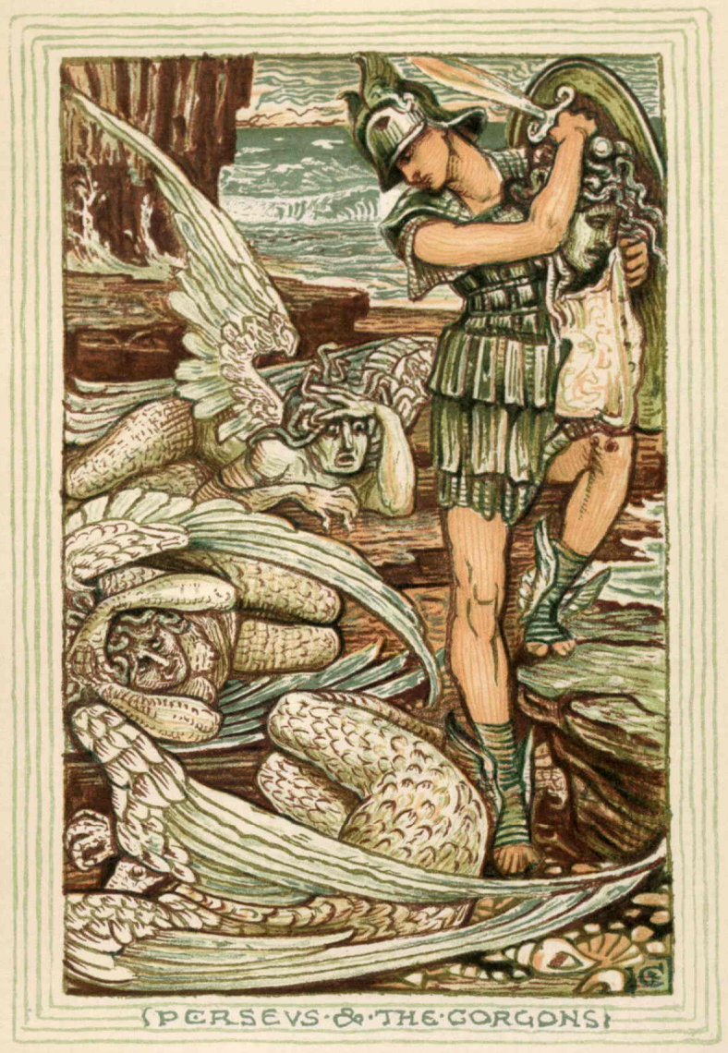
Persée comprit alors pourquoi Vif-Argent lui avait si vivement recommandé de le polir : il pouvait y regarder en toute sécurité l’image de la Gorgone qu’il avait à combattre. Elle était là, cette terrible apparition, éclairée par la lune, et déployant sa monstrueuse horreur. Les serpents, que leur nature venimeuse empêchait de dormir tous ensemble, se dressaient entrelacés sur son front. C’était la face la plus repoussante et la plus hideuse qu’on eût jamais imaginée, et pourtant il y avait dans son aspect une sorte de beauté sauvage, effrayante à contempler. La Gorgone avait les yeux fermés ; elle était toujours profondément endormie ; mais une vive inquiétude se peignait sur ses traits, comme si un mauvais rêve eût troublé son sommeil. Ses dents formidables étaient serrées violemment, et ses griffes d’airain labouraient le sable d’un mouvement convulsif.
Les serpents, qui, de leur côté, semblaient éprouver l’influence de ce mauvais rêve, dressaient leurs têtes sifflantes et se débattaient les yeux fermés en se contournant en replis tortueux.
« Vite, vite ! murmura Vif-Argent de plus en plus impatient ; fonds à l’instant sur le monstre !
— Mais sois calme, dit la voix grave et mélodieuse à l’oreille du jeune homme. Regarde dans ton bouclier en prenant ton élan, et songe à ne pas manquer ton premier coup ! »
Persée descendit avec précaution, sans cesser de fixer l’image que représentait son bouclier. Plus il approchait de sa victime, plus cette face hérissée de serpents lui paraissait horrible. Enfin, quand elle se trouve à portée de son bras, Persée lève son arme ; au même instant chaque reptile se dresse sur le front de la Gorgone en se raidissant de colère. Celle-ci entr’ouvre les yeux… il est trop tard. Le glaive retombe avec la rapidité de l’éclair… et la tête de l’horrible Méduse est séparée de son corps.
« Bravo ! bravo ! cria Vif-Argent. Dépêche-toi de renfermer la tète dans ta besace magique. »
À la grande surprise du vainqueur, la petite poche brodée qu’il avait portée suspendue à son cou, et qui n’avait pas été jusque-là plus grande qu’une bourse, s’élargit au point de pouvoir contenir son trophée.
Aussi prompt que la pensée, il saisit la tête et l’enlève, tandis que les serpents continuent à se tordre convulsivement, et tout disparaît dans le sac.
« Tu as accompli ta mission, dit la voix grave ; maintenant prends ton essor, et fuis ; car les autres Gorgones vont mettre en œuvre toute leur puissance pour venger la mort de leur sœur. »
Il était temps en effet car, malgré le calme avec lequel Persée avait exécuté son action, le choc de son glaive, le sifflement des serpents, et le bruit qu’avait fait la tête de Méduse en tombant sur le sable, réveillèrent les deux autres Gorgones. Elles se mirent sur leur séant, et, tout engourdies encore, elles se frottèrent les yeux avec leurs doigts d’airain ; les serpents de leur chevelure se dressaient sur leurs têtes et entraient en fureur, avant même de savoir contre qui diriger leur colère venimeuse ; mais bientôt les Gorgones aperçurent le cadavre décapité de leur sœur, ses ailes d’or froissées et à demi étendues sur la plage ; et leurs cris épouvantables retentirent jusqu’aux nues. Cent sifflements s’échappèrent à la fois comme d’un seul gosier, et les serpents de Méduse y répondirent du fond de la besace où ils étaient enfermés.
Aussitôt qu’elles furent tout à fait éveillées, les Gorgones s’élancèrent dans l’espace, brandissant leurs serres de bronze, grinçant des dents et fouettant l’air de leurs ailes d’une façon si furieuse, que quelques-unes de leurs plumes d’or se détachèrent et vinrent s’éparpiller sur le rivage, où peut-être, en cherchant bien, on les retrouverait encore. Elles s’étaient donc élancées à la poursuite du meurtrier, tournant de tous côtés des yeux remplis d’éclairs, dans l’espérance de pétrifier leur ennemi ; et, si notre héros les eût regardées en face ou fut tombé sous leurs griffes acérées, sa pauvre mère n’aurait jamais pu revoir et embrasser son fils ! Mais il se garda bien de tourner la tête ; et, comme il portait le casque d’invisibilité, elles ne surent pas dans quelle direction le poursuivre. Il fit aussi le meilleur usage des sandales, en s’élevant perpendiculairement à peu près à un mille ; et, parvenu à cette hauteur, où les cris de ces abominables créatures s’éteignaient au-dessous de lui, il se dirigea en droite ligne vers l’île de Sériphus.
Je n’ai pas le temps de vous raconter les aventures merveilleuses qui arrivèrent à notre héros pendant cette dernière partie de son voyage ! Je vous dirai seulement qu’il tua un horrible monstre marin, au moment où celui-ci allait dévorer une belle jeune fille, et qu’il changea un énorme géant en une montagne de pierre, simplement en lui présentant la tête de la Gorgone. Si vous en doutez, vous n’avez un jour ou l’autre qu’à faire un voyage en Afrique ; vous y verrez la montagne dont je vous parle, et qui porte encore l’ancien nom du géant.
Persée arriva enfin à Sériphus, où il espérait trouver sa mère. Mais, pendant son absence, le roi avait traité si durement Danaé, qu’elle avait pris la fuite et s’était réfugiée dans un temple où elle avait été recueillie par de vieux prêtres qui l’entouraient de soins affectueux. Ces dignes vieillards, et l’excellent pêcheur qui avait d’abord donné l’hospitalité à cette princesse et à son fils, paraissent avoir été les seules personnes de l’ile qui songeassent à faire le bien. Les autres habitants, à l’exemple du roi Polydecte, menaient la vie la plus déréglée, et ne méritaient pas d’autre destinée que celle qui les attendait.
Ne trouvant pas sa mère chez elle, Persée courut au palais, et fut introduit immédiatement en présence de Polydecte, qui le reçut avec froideur ; car il avait bien compté, dans son âme perverse, que les Gorgones le débarrasseraient de notre héros. Cependant, à la vue de Persée revenu sain et sauf, il dissimula son désappointement et lui demanda comment il avait rempli sa mission.
« As-tu fidèlement tenu ta promesse ? lui dit-il. M’as-tu rapporté la tête de Méduse aux cheveux de serpents ? Sinon, mon ami tu pourras t’en repentir, car il me faut un présent de noces pour la belle Hippodamie, et c’est la seule chose qui puisse flatter cette princesse.
— Oui, Majesté, répondit Persée d’un ton calme et modeste, comme si l’action qu’il venait d’accomplir avait été la plus simple du monde ; je vous ai rapporté la tête de la Gorgone, avec sa chevelure de serpents.
— Vraiment, Persée ! montre-la-moi, je t’en prie, dit le roi Polydecte. Ce doit être un spectacle excessivement curieux, si tout ce que les voyageurs ont dit est réel !
— Votre Majesté a raison, reprit le héros. C’est en effet un objet qui devra fixer les regards de tous ceux qui le verront ; et, si Votre Majesté veut bien le permettre, je lui proposerai d’ordonner un jour de fête publique, et d’appeler tous ses sujets à venir contempler cette merveille. Un petit nombre d’entre eux, j’imagine, ont vu dans leur vie une tête de Gorgone, et peut-être, après cela, ne pourront-ils plus en voir d’autre. »
Le roi savait bien que son peuple se composait de misérables fainéants, très amateurs de spectacles, comme le sont ordinairement les paresseux. Il suivit donc les conseils du jeune homme et envoya de tous côtés des hérauts d’armes et des messagers, pour publier sa proclamation à son de trompe, aux coins des rues, sur les places et aux jonctions des routes, invitant la population entière à se rendre à la cour. En conséquence, une multitude de vagabonds et de vauriens s’empressèrent d’arriver, espérant bien apprendre que Persée avait éprouvé quelque fâcheux accident. Aucun ne manqua. S’il y avait dans l’ile quelques braves gens, laborieux et sensibles, ainsi que je veux le croire malgré le silence de l’histoire à cet égard, ils restèrent paisiblement au logis, vaquant à leurs propres affaires et prenant soin de leurs petits enfants. Mais la plupart des habitants se hâtèrent d’accourir au palais, se heurtant et se poussant du coude pour approcher du balcon où se tenait Persée, un sac à la main.
Le monarque, entouré de ses méchants conseillers, de ses flatteurs et de ses courtisans, était sur une plate-forme vis-à-vis du balcon ; et tous avaient les yeux tournés avec avidité vers l’endroit où se montrait le vainqueur de la Gorgone.
« La tête ! la tête ! criait le peuple avec violence. La tête de Méduse, la tête aux cheveux de serpents ! » Et il semblait disposé à mettre en pièces le jeune héros s’il tardait plus longtemps à obéir.
Persée se sentit pénétré de douleur et de pitié.
« Sire, dit-il, et vous, nombreux habitants de Sériphus, dispensez-moi de vous présenter la tête de la Gorgone !
— Le scélérat ! le lâche ! vociféra la populace devenue féroce. Il s’est moqué de nous ! Il n’a pas la tête de la Gorgone ! Qu’il nous la montre, ou nous prendrons la sienne pour en faire un ballon. »
Les conseillers murmuraient à l’oreille du roi ce que leur malice leur inspirait ; les courtisans répétaient d’une voix unanime que le traître s’était rendu coupable d’offense envers la personne du souverain ; et Polydecte, avec ce ton d’importance que donne l’habitude de l’autorité, ordonna à Persée de satisfaire immédiatement les désirs populaires.
« Montre-moi la tête de la Gorgone, ou je te fais décapiter sur l’heure ! » dit l’impérieux monarque.
Persée poussa un profond soupir.
« Obéis ou tu es mort, répéta Polydecte.
— Regarde-la donc ! » s’écria Persée d’une voix tonnante ; et, élevant la terrible tête, il la présenta à la multitude.
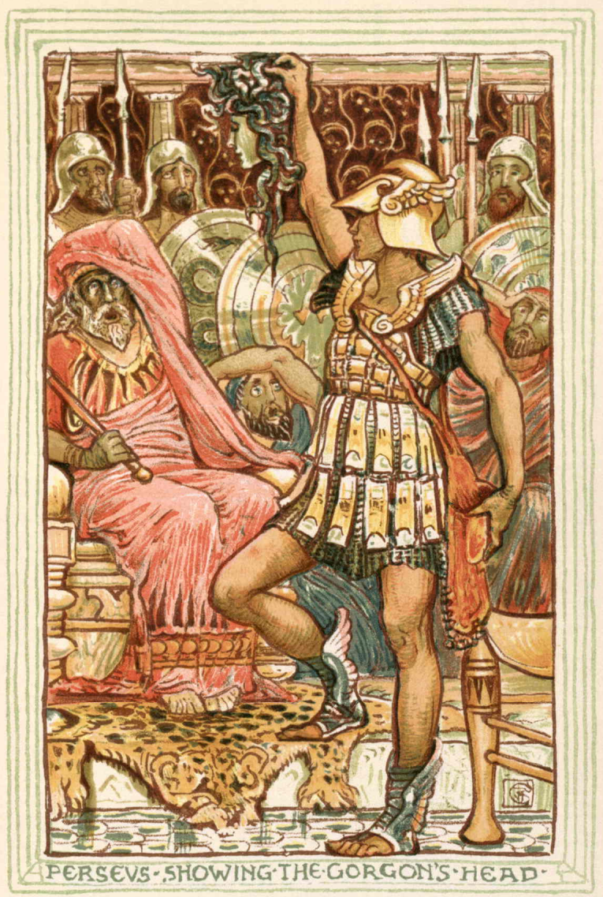
Le méchant roi, ses cruels conseillers, ses farouches sujets, n’eurent pas même le temps de fermer leurs paupières, et n’offrirent plus qu’une image pétrifiée de ce qu’ils étaient jadis, conservant à jamais l’expression de la méchanceté sur leur figure inerte. Au premier regard qu’ils avaient jeté sur la tête de Méduse, ils avaient été changés en statues de marbre.
Persée, ayant remis dans la besace magique l’instrument horrible de sa vengeance, s’empressa d’aller dire à sa mère qu’elle n’avait plus rien à redouter du méchant roi Polydecte.



